**Escuela Normal de Educación Preescolar**

**Ciclo Escolar 2020 – 2021**



**Docente:** Silvia Erika Sagahón Solís.

**Asignatura:** Artes Visuales.

**Unidad de aprendizaje** **I**. Lo que sabemos de las artes visuales.

**Tema**: ¿Qué son las artes visuales?

**Alumna:** Mariana Guadalupe Gaona Montes #5

**3° “A”**

Saltillo, Coahuila. 14/03/2021

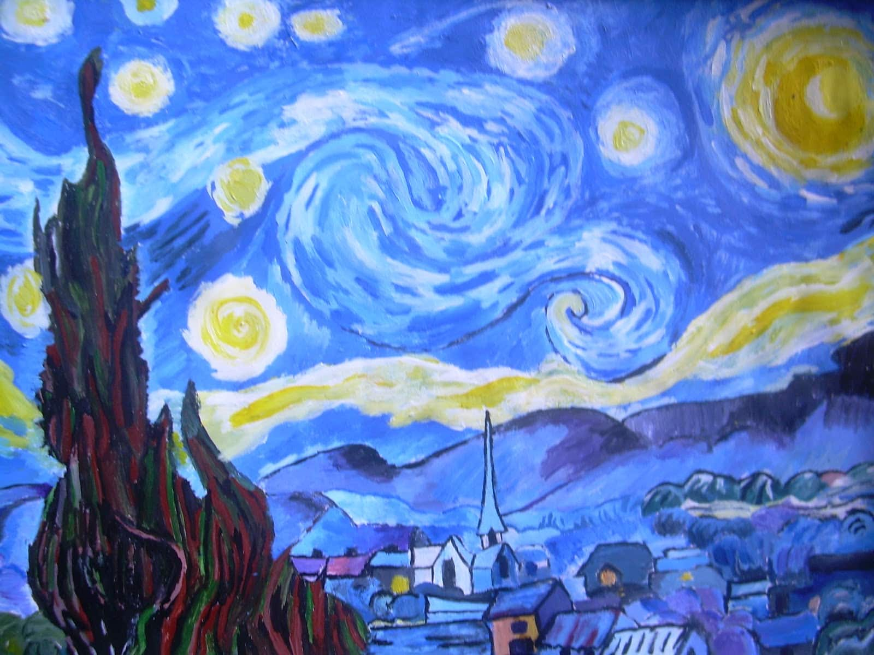**¿Qué son las artes visuales?**

Las artes visuales son las manifestaciones artísticas de naturaleza visual. Es decir, son todas aquellas artes que se pueden ver. En las artes visuales, el individuo puede crear mundos naturales o fantásticos, utilizando diversas técnicas que le permiten expresar sus sentimientos, emociones y percepciones del mundo que lo rodea. (Dehud & Akl, 2013)

Existen tres tipos de relaciones visuales: bidimensionales, tridimensionales, y espacio-temporales.

1. Las artes bidimensionales son aquellas como la pintura, la fotografía y la ilustración.

2. Algunas de las artes tridimensionales son la arquitectura y la escultura.

3. Y artes como el cine, el video, la danza y el teatro tienen, además de una dimensión temporal, una dimensión espacial.

**¿Cómo se da el desarrollo de la creatividad?**

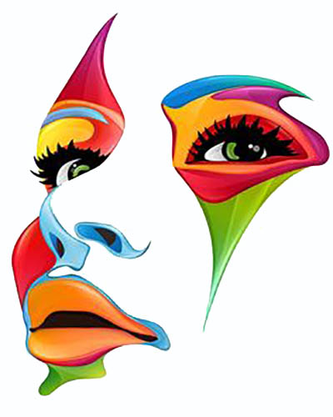La capacidad creadora significa flexibilidad de pensamiento o fluidez de ideas; aptitud de concebir ideas nuevas o la capacidad de pensar diferente a los demás.

El desarrollo de la creatividad, se estimula cuando ingresan a la escuela primaria (Lowenfeld & Brittain, 1980).

Hay factores implícitos en los procesos de creación, como los ambientales físicos y psicológicos. Otro factor es el de los valores sociales.

En otras épocas surgieron etapas para el desarrollo de la creatividad.

Etapa inicial de preparación, seguida por un periodo de elaboración mental (de incubación), como base para la próxima etapa de iluminación, a la que seguía un periodo de verificación. El papel de la escuela solo era de preparación.

En la actualidad se relaciona la creatividad con el razonamiento y el desarrollo de las aptitudes. La capacidad creadora como un proceso continuo, para el cual la mejor preparación es la creación misma.

El desarrollo de la creatividad inicia desde los primeros años, necesita alimentarse de una atmosfera particular. El ambiente de vive como quieras ejerce una influencia negativa como un medio autoritario.

**Teorías para el desarrollo y aprendizaje de la capacidad creadora.**

|  |  |  |  |
| --- | --- | --- | --- |
| **Teoría** | **Autor** | **Año** | **Características** |
| **Teorías de las inteligencias múltiples.** | **Howard Gardner** | **1988** | Gardner considera la creatividad como un fenómeno multidisciplinario. Esta afirmación se basa en que la creatividad es un fenómeno polisémico y multifuncional, aunque Gardner reconoce que a causa de su propia formación parece inevitable que, en su estudio de la creatividad, ponga el mayor énfasis en los factores personales y haga uso de las perspectivas biológica, epistemológica y sociológica para hacer un abordaje de conjunto.  El sistema gardneriano tiene tres elementos centrales cuyos "nodos" son:  Individuo: Mundo del niño dotado, pero aun sin formar y la esfera de ser adulto, ya seguro de sí mismo.  Trabajo: Los sistemas simbólicos que usa, revisa o inventa unos nuevos.  Las otras personas: Familia y los profesores, en el período de formación, así como los que han apoyado o han rivalizado en los momentos de avance creativo. |
| **Teoría asociacionista** | **Mednick y Malzman** | **1960 1962** | Ellos reconocieron el valor que tienen los estímulos recibidos en los ámbitos familiares y sociales, así como la influencia negativa que ellos pueden ejercer. A partir de esta postura se han creado numerosos juegos creativos que van a ir contribuyendo al desarrollo del potencial creativo. Uno de los tipos de actividades son las “parejas de nombres”: cuanto más distantes son los integrantes de “las parejas” más promueven el desarrollo de la creatividad y más original será el producto. |
| **Teoría gestáltica y existencialista** | **Wertheimer**  **Y May** |  | **Teoría gestáltica**  Utiliza el vocablo creativo como sinónimo de productivo, y considera que el enfrentamiento a un problema se asimila con un esquema de representación similar a una figura abierta. Entonces, esto significa transformar productivamente el planteamiento inicial del problema: iniciar una búsqueda a través de una especie de hilo conductor, mediante el cual cada percepción no queda aislada, sino que se vincula o anuda directamente con la siguiente.  **Teoría existencialista**  May, habla de un “encuentro” entre sujeto y entorno, como disparador del acto creativo. El concepto de “encuentro” es compartido por Sclachtel (1959) que sostiene que el individuo creativo es el que está abierto al entorno. Este comportamiento debe ser entendido como vinculación entre individuo y medio físico y social.  Existe una “lucha existencial” entre dos impulsos que se dan en el hombre: el de permanecer abierto al entorno y el de mantenerse en su mundo cercano, en familia. La creatividad significa el triunfo de un ser abierto, captador, centinela, sobre la perspectiva íntima, incorporada a lo habitual, cerrada. |
| **Teoría de la transferencia** | **Guilford** | **1952, 1967** | Sostiene que el individuo creativo está motivado por el impulso intelectual de estudiar los problemas y encontrar soluciones a los mismos. El modelo de Guilford, basado en el análisis combinatorio, consta de tres dimensiones por una operación, un contenido y un producto.  Para Guilford la creatividad es un elemento del aprendizaje y aprender, es captar nuevas informaciones. La creatividad, en consecuencia, pertenece a los aspectos generales del aprendizaje y como tal puede ser adquirido y transferido, por lo mismo, a otros campos o cometidos. |
| **Teoría psicoanalítica** | **Freud** | **1908** | Freud describió como actividad de sublimación, principalmente la investigación intelectual y la actividad artística. Se dice que “la pulsión se sublima en la medida en que es derivada a un nuevo fin, no sexual, y apunta a objetivos socialmente valorados”.  Este proceso de desplazamiento de la libido está considerado como el punto de partida de cualquier actividad creativa. La capacidad de sublimar creativamente, que en principio Freud la atribuyó exclusivamente al artista, después la traspuso al contemplador del arte.  Con respecto a dónde tiene efecto el proceso creativo Freud afirma que se desarrolla en el inconsciente; ahí subyacen las soluciones creativas. |

# Referencias

Dehud, L. S., & Akl, A. M. (2013). *Diseño Artes Visuales. Manual de conceptos básicos .* Morelos.

Johnson, M. C. (7 de Marzo de 2018). *Psicología Online .* Obtenido de Teoría de la creatividad : https://www.psicologia-online.com/teoria-de-la-creatividad-2607

Lowenfeld, V., & Brittain, L. (1980). *Desarrollo de la capacidad creadora .*

